Муниципальное бюджетное дошкольное образовательное учреждение
«Детский сад № 137»

Занятие по конструированию
с применением технологий STEAM образования
Тема «Часы»
Старшая группа

Воспитатель:
Вдовина М.В.

Нижегородская область
Г. Дзержинск
2022
Цель: совершенствовать технические умения и навыки конструирования из объемных строительных деталей с использованием дидактической системы Ф. Фребеля
Задачи:-расширить представления детей об устройстве часового механизма, а также познакомить с разновидностями шестеренок;
-пополнить активный словарь детей словами: шестеренка, микроскоп;
-совершенствовать навыки детей в выкладывании деталей согласно образцу;
-создать условия для совершенствования технических навыков в работе с программой ТuxPaint.
Материалы и оборудование: подносы со строительными деталями, электронный микроскоп, ИКТ, презентация, программа ТuxPaint, стекла
Ход работы:
Этапы | Содержание | Примечание
Орг.момент | -Ребята, что-то непонятное происходит с моими часами. Ну вот, опять они стоят. Сломались? Вот посмотрите, стрелки не двигаются. Что же делать, ребята, подскажите?  -Сдать в ремонтную мастерскую.  -Ребята, не могу. Мне сегодня они очень нужны. Без них мне никак. Надо что-то придумать, и срочно их починить. Волшебная палочка бы нам точно пригодилась. Нужен кто-то очень маленький, чтобы проник в мои часы и нашел причину поломки.  -Фиксики.  -Отлично, ребята.Как же я сразу не догадалась? Звоним фиксикам.  Дедус: Дедус слушает…  -Здравствуй, Дедус, как здорово, что мы до тебя дозвонились. Представляешь, мои часы сломались, а починить некому. Помоги, пожалуйста.  Дедус: Отчего же не помочь. Помогу, конечно. Давайте ваши часы.  -Нам с ребятами очень интересно, можно мы посмотрим, как ты будешь их чинить? | СЛАЙД 1- звонящий телефон  СЛАЙД 2-Дедус  СЛАЙД 3-Дедус
Основная часть | Дедус:Часовой механизм состоит из нескольких крошечных зубчатых колесиков. Когда колесики крутятся, они сцепляясь друг с другом зубчиками вращают стрелки. Но поворачиваются они не плавно, а толчками, поэтому мы слышим «тик-так». Эти колесики с зубчиками называются шестеренки.  -Как интересно. Ребята, пока Дедус выясняет причину поломки, давайте посмотрим на эти шестеренки поближе через микроскоп. А что такое микроскоп, вы знаете?  (ответы ребят)  Микроскоп- это оптический прибор с сильно увеличивающими стеклами для рассматривания предметов, которые простым глазом невозможно разглядеть. Давайте же взглянем, как устроены часы. Вы видите колесики с зубчиками, как их много и зубчики, сцепляясь между собой, заставляют двигаться друг друга и соответственно стрелки часов. Это так называемые шестеренки. Они все разные по строению.  Дедус:Я так и знал, шестеренка сломалась. Половинка шестеренки рассыпалась. Нужно срочно восстанавливать вторую половину  -Что же теперь делать? Может быть, мы с ребятами попробуем смастерить шестеренку из строительных деталей, схему зарисовать, а ты по нашей схеме восстановишь шестеренку? Ребята, поможем Дедусу? Посмотрите на шестеренку. Из каких строительных деталей можно ее смастерить?  -Кирпичик, треугольная призма, маленькая треугольная призма.  -Замечательно. Половину шестеренки мы выложим по образцу, а вторую половину выложить нам помогут вот эти замечательные стекла. Посмотрите внимательно. Что вы видите?  -Предлагаю занять рабочие места, набрать нужное количество строительных деталей и приступить к работе.  Схему мы зарисуем с помощью программы. Присаживайтесь, пожалуйста, за ноутбук, а наши гости посмотрят, как у вас здорово получается. Обратите внимание, правая половинка шестеренки похожа на левую. | СЛАЙД4-Дедус рассказывает устройство часового механизма  Изображение часов под микроскопом  СЛАЙД 5- Дедус  СЛАЙД 6- Половинка шестеренки  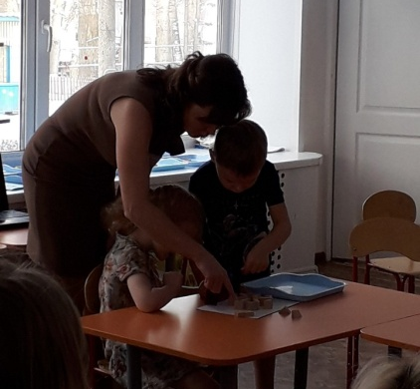  Дети набирают строительные детали и выкладывают шестеренку.Дети зарисовываю схему
Заключ.  часть | Дедус: Я по вашей схеме быстро выложил вторую половинку шестеренки. Отличная работа. Часы отремонтированы. Стрелка движется. Часы снова идут. Спасибо вам огромное за помощь. И тебе, Дедус, спасибо. | СЛАЙД 8- Дедус с шестеренкой

